Получить token сборки

C:\Program Files (x86)\Microsoft SDKs\Windows\v8.1A\bin\NETFX 4.5.1 Tools>sn.exe

-T C:\Windows\Microsoft.NET\assembly\GAC_MSIL\WebWidgets\v4.0_1.0.0.0__d038c8a4

d4b16e31\WebWidgets.dll

Microsoft (R) .NET Framework Strong Name Utility Version 4.0.30319.33440

Copyright (c) Microsoft Corporation. All rights reserved.

Public key token is d038c8a4d4b16e31

Прописать в WebConfig

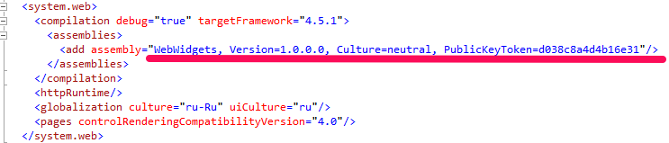

Местонахождение сборок

C:\Windows\Microsoft.NET\assembly\GAC_MSIL\

Установщик

C:\Program Files (x86)\Microsoft SDKs\Windows от версии фраймворка

Gacutil.exe

